Przygotowanie do dekretowania

1. W polu BAZA KODOWA należy wybrać M.P.KOSZTÓW. W przypadku pierwszego edytowania następującego pola pojawi się okno z opisem - MPK - DEFINICJA. Będzie ono puste. Dopisanie potrzebnych informacji odbywa się standardowo - wciskając klawisz <INSERT> dopisujemy nowy dekret. Klawiszem <ENTER> edytujemy już istniejący. Po wciśnięciu jednego z tych klawiszy pojawi się poniższe okno – (dostęp do tych funkcji ma użytkownik o odpowiednich uprawnieniach) :

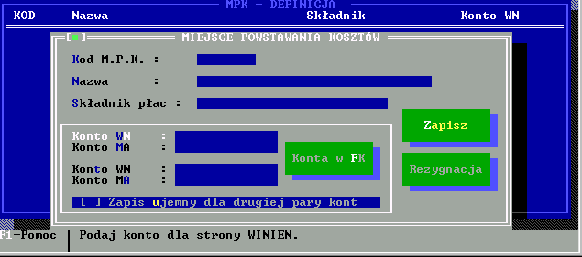

Należy tutaj wypełnić „KOD M.P.K” podać „Nazwę”, przenieść ze słownika „Składnik płacowy”. Poruszanie się między polami następuje za pomocą klawisza <TAB>.
„KONTO WN” i „KONTO MA” można importować z systemu FK (wciskając przycisk KONTO W FK) jeżeli jest podana prawidłowo ścieżka do tego programu w polu „EKSPORT DO SYSTEMU FK”. System wyświetli wówczas konta w FK, które za pomocą klawiszy <CTRL>+<ENTER> można przenieść w wybrane pole w „KONTO WN” lub „KONTO MA”. W sytuacji, kiedy po włączeniu przycisku KONTO W FK nie wyświetli się okno z zawartością odpowiednich numerów kont, oznacza to, że ścieżki do FK nie są prawidłowe lub systemy nie są zainstalowane w sieci komputerowej (systemy FK lub PŁACE zainstalowane są jednostanowiskowo – lokalnie).
UWAGA !
Zaleca się, żeby ścieżki te wypełniał zaawansowany użytkownik systemu !
Druga para „KONTO WN” i „KONTO MA” służy do ewentualnego tzw. „podwójnego księgowania”. W polu: „[ ] Zapis ujemny dla drugiej pary kont” stawiając spacją znak [X] - uaktualniamy pole. Oznacza to, że dekret dla drugiej pary kont będzie zapisany ze znakiem „minus”.
Dla kontroli możemy wydrukować całą tabelę dekratacyjną (wszystkie M.P.K.) lub tabelę dla wybranego M.P.K.. Wydruk wykonujemy wciskając klawisz <F4> i postępujemy zgodnie ze wskazówkami i pytaniami pojwiajacymi się na ekranie monitora.

Po wypełnieniu wszystkich niezbędnycg pól należy zapisać dane wciskając przycisk [ZAPISZ] lub klawisz <ENTER>.

2. Następną czynnością jest przypisanie każdemu pracownikowi tzw. „KODU MPK”. Należy w tym celu otworzyć „BAZĘ KADROWĄ” z poziomu systemu „PŁACE”. Znajduje się ona w opcji menu widocznej na poniższym rysunku:
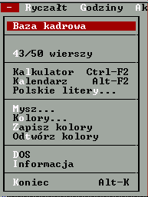

Następnie należy wcisnąć klawisz <ENTER> - system wyświetli listę pracowników z której należy podświetlić wybrać pracownika, któremu ma zostać przypisany „KOD MPK” i wcisnąć klawisz <ENTER> - pojawi się okno dialogowe w którym nalezy podać „KOD MPK”, a w przypadku gdy pracownik etatowy pracuje na zlecenie naleźy podać „KOD MPK-zlecenia”.

W przypadku pracowników obcych pracujących na zlecenie też należy przypisać miejsce powstawania kosztów. Przypisanie kodu MPK pracownikowi obcemu odbywa się podczas edycji danych w bazie pracowników obcych w opcji menu głównego „ZLECENIA”.

Wykonanie dekretów dla systemu „FK”

W menu, „WYDRUKI” wybrać opcje „EKSPORT” – następnie „DO SYSTEMU FK…”, następnie wybrać „TRANSMISJA DO FK…”. Pojawi się następujące okno dialogowe:
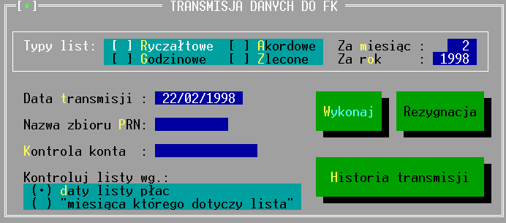

Wybrać w polu „TYP LISTY”, odpowiedni rodzaj z proponowanych przez system. Wypełnić pola „ZA MIESIĄC”, „ZA ROK”, „DATA TRANSMISJI” oraz nazwać dowolnie, składającą się z ośmiu znaków „NAZWĘ ZBIORU PRN”. Pole „KONTROLA KONTA” w tej opcji systemu jest nieaktywne. W polu „KONTROLUJ LISTY WG:’ należy określić czy system ma wybierać listy płac wg daty listy płac, czy wg miesiąca którego dotyczy lista (dane te są określane podczas tworzenia główki listy płac). Przycisk „HISTORIA TRANSMISJI” wyświetli zawartość wcześniej wykonywanych, podobnych operacji. Wciśnięcie przycisku „WYKONAJ” doprowadzi do uruchomienia funkcji generujacej dekrety dla systemu FK. Jeżeli pracownik nie ma wpisanego kodu M.P.K. to podczas dekretu wyświetlony zostanie komunikat w którym podane zostanie nazwisko pracownika. Po zatwierdzeniu komunikatu można przerwać transmisję do „FK” i przypisać danemu pracownikowi odpowiedni kod M.P.K.
Jeżeli transmisja wykonana zostanie poprawnie – bez komunikatów o błędach – system zapyta się czy chcemy wydrukować przygotowany zbiór z dekretami dla „FK”.

*** KONIEC***

